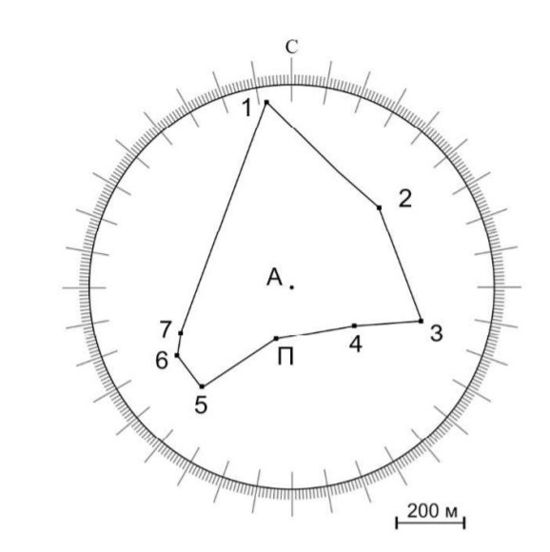

Перед вами схематичное изображение стен московского Кремля в масштабе в 1 см. – 200м. Точка А – центр рисунка и начало отсчёта. Башни Кремля обозначены цифрами от 1 до 7. (буква П - излом стены без башни)
От точки А определите азимут на каждую башню и точку «П». Значение запишите в таблицу

№ | Название башни (точки) | Азимут:
1 | Угловая Арсенальная
2 | Спасская
3 | Беклемишевская
4 | Вторая Безымянная
П | излом стены
5 | Водовзводная
6 | Боровицкая
7 | Оружейная

